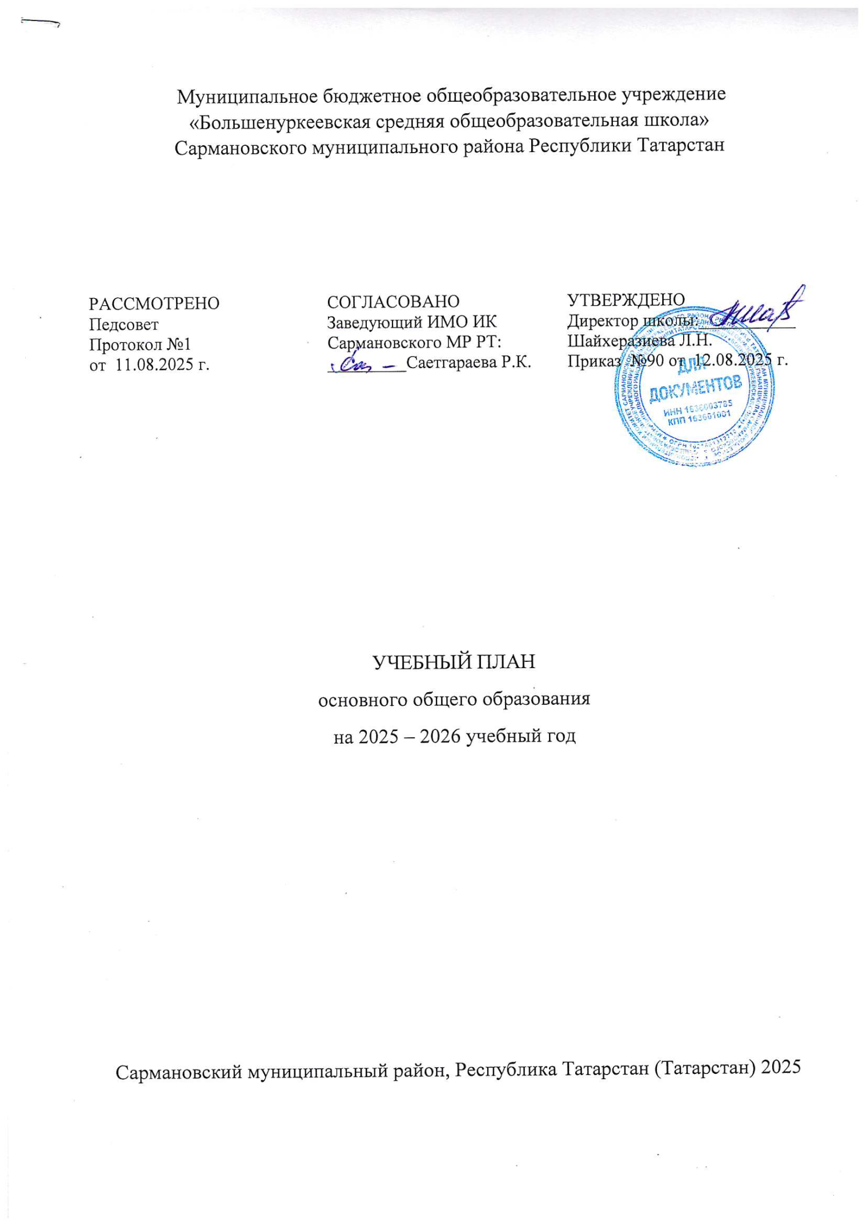

ПОЯСНИТЕЛЬНАЯ ЗАПИСКА

Учебный план МБОУ «Большенуркеевская СОШ» разработан на основе:
- Федерального Закона от 29.12.2012 № 273-ФЗ «Об образовании в Российской Федерации»;
-Закона РФ от 25 октября 1991 г. №1807-I «О языках народов Российской Федерации».;
_ Закона Республики Татарстан от 22 июля 2013 г. №68-ЗРТ «Об образовании»;
- Закона Республики Татарстан от 8 июля 1992 г. № 1560-XII «О государственных языках Республики Татарстан»;
- Санитарные правила СП 2.4.3648-20 «Санитарно-эпидемиологические требования к организациям воспитания и обучения, отдыха и оздоровления детей и молодежи», утвержденные постановлением Главного государственного санитарного врача РФ от 28 сентября 2020 г. №28;
- Санитарные правила и нормы СанПиН 1.2.3685-21 «Гигиенические нормативы и требования к обеспечению безопасности и (или) безвредности для человека факторов среды обитания», утвержденные постановлением Главного государственного санитарного врача РФ от 28 января 2021 г.№2.
Учебный план основного общего образования муниципального бюджетного общеобразовательного учреждения «Большенуркеевская средняя общеобразовательная школа» Сармановского муниципального района Республики Татарстан (далее - учебный план) для 5-9 классов, реализующих основную образовательную программу основного общего образования, соответствующую ФГОС ООО (приказ Министерства просвещения Российской Федерации от 31.05.2021 № 287 «Об утверждении федерального государственного образовательного стандарта основного общего образования»), фиксирует общий объём нагрузки, максимальный объём аудиторной нагрузки обучающихся, состав и структуру предметных областей, распределяет учебное время, отводимое на их освоение по классам и учебным предметам.
Учебный план является частью образовательной программы муниципального бюджетного общеобразовательного учреждения «Большенуркеевская средняя общеобразовательная школа» Сармановского муниципального района Республики Татарстан, разработанной в соответствии с ФГОС основного общего образования, с учетом Федеральной образовательной программой основного общего образования, и обеспечивает выполнение санитарно-эпидемиологических требований СП 2.4.3648-20 и гигиенических нормативов и требований СанПиН 1.2.3685-21.
Учебный год в МБОУ «Большенуркеевская СОШ» Сармановского муниципального района Республики Татарстан начинается 01.09.2025 и заканчивается 25.05.2026.
Продолжительность учебного года в 5-9 классах составляет 34 учебные недели.
Учебные занятия для учащихся 5-9 классов проводятся по 6-ти дневной учебной неделе.
Максимальный объем аудиторной нагрузки обучающихся в неделю составляет в 5 классе – 32 часа, в 6 классе – 33 часа, в 7 классе – 35 часов, в 8-9 классах – 36 часов. .
Учебный план состоит из двух частей — обязательной части и части, формируемой участниками образовательных отношений. Обязательная часть учебного плана определяет состав учебных предметов обязательных предметных областей.
Часть учебного плана, формируемая участниками образовательных отношений, обеспечивает реализацию индивидуальных потребностей обучающихся. Время, отводимое на данную часть учебного плана внутри максимально допустимой недельной нагрузки обучающихся, может быть использовано: на проведение учебных занятий, обеспечивающих различные интересы обучающихся. В 5-м, 6-м классах 1 час в неделю учебный предметы «Математика», в 7-м классе 1 час в неделю учебный предмет «Информатика», в 8-м классе 1 час в неделю учебный предмет «Физика» усилен за счет части формируемого участниками образовательного процесса в связи с необходимостью поддержки основного курса.
В МБОУ «Большенуркеевская СОШ» Сармановского муниципального района Республики Татарстан языком обучения является татарский язык.
По заявлению родителей (законных представителей) несовершеннолетних обучающихся осуществляется изучение родного (татарского) языка и родной (татарской) литературы из числа языков народов РФ, государственных языков республик РФ.
При изучении предметов не осуществляется деление учащихся на подгруппы.
Промежуточная аттестация – процедура, проводимая с целью оценки качества освоения обучающимися всего объема учебной дисциплины за учебный год (годовое оценивание).
Промежуточная/годовая аттестация обучающихся за четверть осуществляется в соответствии с календарным учебным графиком.
Все предметы обязательной части учебного плана оцениваются по четвертям. Промежуточная аттестация проходит на последней учебной неделе учебного года. Формы и порядок проведения промежуточной аттестации определяются «Положением о формах, периодичности и порядке
текущего контроля успеваемости и промежуточной аттестации обучающихся МБОУ «Большенуркеевская СОШ».
Освоение основной образовательной программ основного общего образования завершается итоговой аттестацией.
Нормативный срок освоения основной образовательной программы основного общего образования составляет 5 лет.

УЧЕБНЫЙ ПЛАН

Предметная область | Учебный предмет/курс | Количество часов в неделю
Предметная область | Учебный предмет/курс | 5 | 6 | 7 | 8 | 9
Обязательная часть
Русский язык и литература | Русский язык | 5 | 6 | 4 | 3 | 3
Русский язык и литература | Литература | 3 | 3 | 2 | 2 | 3
Родной язык и родная литература | Родной (татарский) язык | 3 | 3 | 3 | 3 | 3
Родной язык и родная литература | Родная (татарская) литература | 1 | 1 | 1 | 1 | 1
Иностранные языки | Иностранный (английский) язык | 3 | 3 | 3 | 3 | 3
Математика и информатика | Математика | 5 | 5 | 0 | 0 | 0
Математика и информатика | Алгебра | 0 | 0 | 3 | 3 | 3
Математика и информатика | Геометрия | 0 | 0 | 2 | 2 | 2
Математика и информатика | Вероятность и статистика | 0 | 0 | 1 | 1 | 1
Математика и информатика | Информатика | 0 | 0 | 1 | 1 | 1
Общественно-научные предметы | История | 3 | 3 | 3 | 2 | 2
Общественно-научные предметы | Обществознание | 0 | 0 | 0 | 1 | 1
Общественно-научные предметы | География | 1 | 1 | 2 | 2 | 2
Естественно-научные предметы | Физика | 0 | 0 | 2 | 2 | 3
Естественно-научные предметы | Химия | 0 | 0 | 0 | 2 | 2
Естественно-научные предметы | Биология | 1 | 1 | 1 | 2 | 2
Искусство | Изобразительное искусство | 1 | 1 | 1 | 0 | 0
Искусство | Музыка | 1 | 1 | 1 | 1 | 0
Технология | Труд (технология) | 2 | 2 | 2 | 1 | 1
Физическая культура | Физическая культура | 2 | 2 | 2 | 2 | 2
Основы безопасности и защиты Родины | Основы безопасности и защиты Родины | 0 | 0 | 0 | 1 | 1
Итого |  | 31 | 32 | 34 | 35 | 36
Часть, формируемая участниками образовательных отношений
Наименование учебного курса
Математика |  | 1 | 1 | 0 | 0 | 0
Информатика |  | 0 | 0 | 1 | 0 | 0
Физика |  | 0 | 0 | 0 | 1 | 0
Итого |  | 1 | 0 | 1 | 1 | 0
ИТОГО недельная нагрузка |  | 32 | 33 | 35 | 36 | 36
Количество учебных недель |  | 34 | 34 | 34 | 34 | 34
Всего часов в год |  | 1088 | 1088 | 1190 | 1224 | 1224

План внеурочной деятельности (недельный)
Муниципальное бюджетное образовательное учреждение «Большенуркеевская средняя общеобразовательная школа» Сармановского муниципального района Республики Татарстан
Учебные курсы | Количество часов в неделю
Учебные курсы | 5 | 6 | 7 | 8 | 9
Разговоры о важном | 1 | 1 | 1 | 1 | 1
Россия - Мои горизонты | 1 | 1 | 1 | 1 | 1
Основы военной подготовки | 0 | 0 | 0 | 0.5 | 0
Функциональная грамотность | 1 | 1 | 1 | 1 | 1
Халкым җәүһәрләре | 1 | 0 | 0 | 0 | 0
Увлекательный русский язык | 0 | 1 | 0 | 0 | 0
Музейное дело | 1 | 1 | 1 | 1 | 1
Юнармия | 1 | 1 | 1 | 1 | 1
Движение первых | 1 | 1 | 1 | 1 | 1
ОПП | 0 | 0 | 0 | 0 | 1
Классные часы | 1 | 1 | 1 | 1 | 1
ИТОГО недельная нагрузка | 8 | 8 | 7 | 7.5 | 8

